Технології програмування
Лабораторна робота №2
Бодяк Олександр
КБ-242
Робота з файлами. Юніт тести.
Мета роботи:
Використовуючи теоретичне підґрунтя про роботу з файлами та тестування коду у мові Python розширити програму телефонного довідника студентів додавши функціонал, що буде вказано в завданні до лабораторної роботи.
Хід виконання завдання:
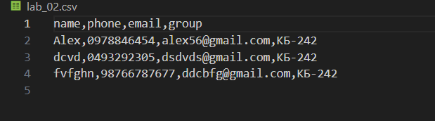
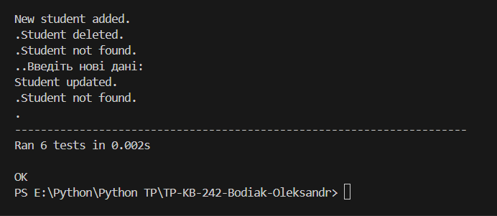
Текст програми:
lab_2.py:
from sys import argv
import csv

##################### PRINT LIST ##########################
def printAllList(student_list):
for elem in student_list:
print(f"Name: {elem['name']}, Phone: {elem['phone']}, Email: {elem['email']}, Group: {elem['group']}")
print("====================================")
return

##################### Створення нового списку ##########################
def addNewElement(student_list):
name = input("Enter student name: ")
phone = input("Enter student phone: ")
email = input("Enter student email: ")
group = input("Enter student group: ")

newItem = {"name": name, "phone": phone, "email": email, "group": group}

################ Знаходжкння позиції для вставлення ########################
insertPosition = 0
for item in student_list:
if name > item["name"]:
insertPosition += 1
else:
break

student_list.insert(insertPosition, newItem)
print("New student added.")
return

##################### Видалення інформації ##########################
def deleteElement(student_list):
name = input("Enter student name to delete: ")
deletePosition = -1

for item in student_list:
if name == item["name"]:
deletePosition = student_list.index(item)
break

if deletePosition == -1:
print("Student not found.")
else:
del student_list[deletePosition]
print("Student deleted.")
return

##################### Оновлення інформації ##########################
def updateElement(student_list):
name = input("Enter student name to update: ")
deletePosition = -1

################ Знаходження студента для оновлення ##################
for item in student_list:
if name == item["name"]:
deletePosition = student_list.index(item)
break

if deletePosition == -1:
print("Student not found.")
else:
#################### видалення старого запису із списку ####################
del student_list[deletePosition]

print("Введіть нові дані:")
name = input("Enter student name: ")
phone = input("Enter student phone: ")
email = input("Enter student email: ")
group = input("Enter student group: ")

newItem = {"name": name, "phone": phone, "email": email, "group": group}

# insert back in sorted order
insertPosition = 0
for item in student_list:
if name > item["name"]:
insertPosition += 1
else:
break

student_list.insert(insertPosition, newItem)
print("Student updated.")

return

##################### MAIN ##########################
def main():
student_list = []

filename = "lab_02.csv"

# Load CSV
try:
with open(filename, 'r', encoding="utf-8") as file:
csvFile = csv.DictReader(file)
for line in csvFile:
student_list.append({
"name": line['name'],
"phone": line['phone'],
"email": line['email'],
"group": line['group']
})
except FileNotFoundError:
print("Файл lab_02.csv не знайшовся.")

################################
while True:
choice = input("Choose: [C create, U update, D delete, P print, X exit] ")

match choice:
case "C" | "c":
print("\nCreating new student:")
addNewElement(student_list)
printAllList(student_list)

case "U" | "u":
print("\nUpdating student:")
updateElement(student_list)
printAllList(student_list)

case "D" | "d":
print("\nDeleting student:")
deleteElement(student_list)
printAllList(student_list)

case "P" | "p":
print("\nStudent list:")
printAllList(student_list)

case "X" | "x":
print("\nSaving data and exiting...")
break

case _:
print("Wrong choice.")

############# збереження у ajhvfns CSV ###############
with open(filename, 'w', newline='', encoding="utf-8") as file:
fieldnames = ['name', 'phone', 'email', 'group']
writer = csv.DictWriter(file, fieldnames)
writer.writeheader()
for elem in student_list:
writer.writerow({
'name': elem["name"],
'phone': elem["phone"],
'email': elem["email"],
'group': elem["group"]
})

print("Data saved. Goodbye!")

if __name__ == "__main__":
main()

tests_lab_2.py:
import unittest
import lab_2
from unittest.mock import patch
from io import StringIO

class TestStudentSystem(unittest.TestCase):
def setUp(self):
"""Підготовка тестових даних перед кожним тестом"""
self.student_list = []

# ==================== Виведення всього списку ====================
def test_printAllList(self):
"""Вивід списку студентів"""
self.student_list = [
{"name": "Alice", "phone": "1233458753", "email": "alice@gmail.com", "group": "КБ-242"} ]
with patch("sys.stdout", new_callable=StringIO) as fake_output:
lab_2.printAllList(self.student_list)
output = fake_output.getvalue().strip()

expected = "Name: Alice, Phone: 1233458753, Email: alice@gmail.com, Group: КБ-242\n===================================="
self.assertEqual(output, expected)

# ==================== додавання нового елементу ====================
def test_addNewElement(self):
"""Додавання нового студента"""
self.student_list = [
{"name": "Bob", "phone": "4563398892", "email": "bob@gmail.com", "group": "КБ-241"}
]
with patch("builtins.input", side_effect=["Alice", "1233458753", "alice@gmail.com", "КБ-242"]):
lab_2.addNewElement(self.student_list)

self.assertEqual(len(self.student_list), 2)
self.assertEqual(self.student_list[0]["name"], "Alice")

# ==================== Видалення існуючого елемента ====================
def test_deleteElement(self):
"""Видалення існуючого студента"""
self.student_list = [
{"name": "Bob", "phone": "4563398892", "email": "bob@gmail.com", "group": "КБ-241"}
]
with patch("builtins.input", return_value="Bob"):
lab_2.deleteElement(self.student_list)

self.assertEqual(len(self.student_list), 0)

def test_deleteElement_not_found(self):
"""Тест видалення неіснуючого студента"""
self.student_list = [
{"name": "Bob", "phone": "4563398892", "email": "bob@gmail.com", "group": "КБ-241"}
]
with patch("builtins.input", return_value="Alice"):
lab_2.deleteElement(self.student_list)

self.assertEqual(len(self.student_list), 1)

# ==================== Оновлення нового елемента ====================
def test_updateElement_found(self):
"""Оновлення існуючого студента"""
self.student_list = [
{"name": "Bob", "phone": "4563398892", "email": "bob@gmail.com", "group": "КБ-241"}
]
with patch("builtins.input", side_effect=["Bob", "Bob_Updated", "999", "bob_new@gmail.com", "КБ-242"]):
lab_2.updateElement(self.student_list)

self.assertEqual(len(self.student_list), 1)
self.assertEqual(self.student_list[0]["name"], "Bob_Updated")

def test_updateElement_not_found(self):
"""Оновлення неіснуючого студента"""
self.student_list = [
{"name": "Bob", "phone": "4563398892", "email": "bob@gmail.com", "group": "КБ-241"}
]
with patch("builtins.input", return_value="Alice"):
lab_2.updateElement(self.student_list)

self.assertEqual(len(self.student_list), 1)

if __name__ == "__main__":
unittest.main()

Посилання на github:
https://github.com/VeDeTeY/TP-KB-242-Bodiak-Oleksandr/tree/main/lab_02
Знімок екрану з посилання на github:
lab_2.py:
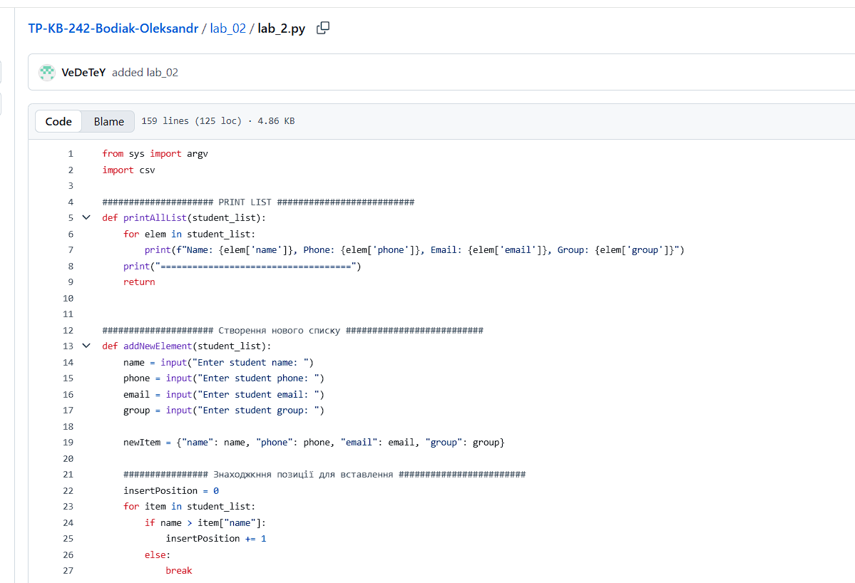
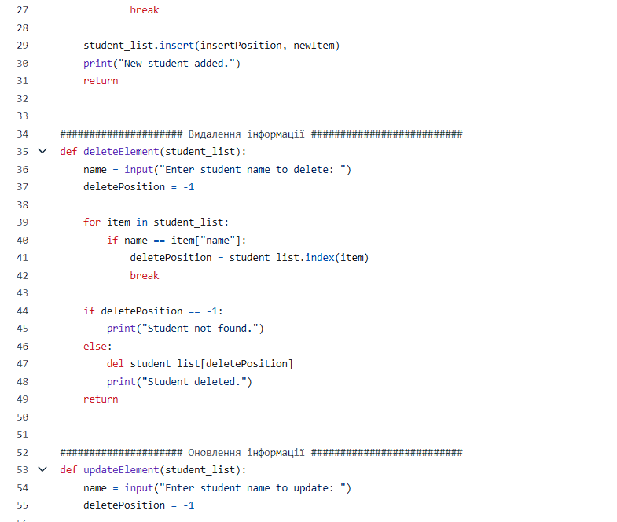
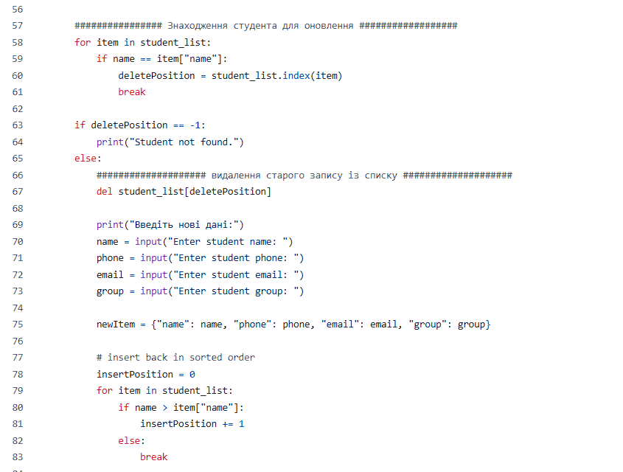
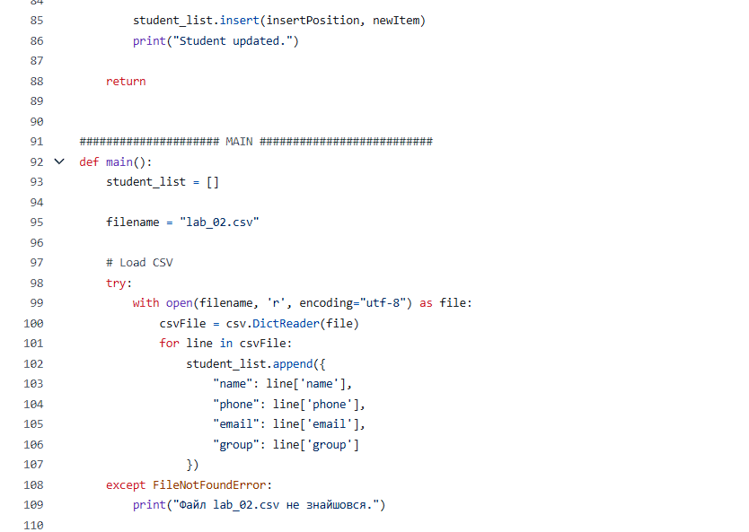
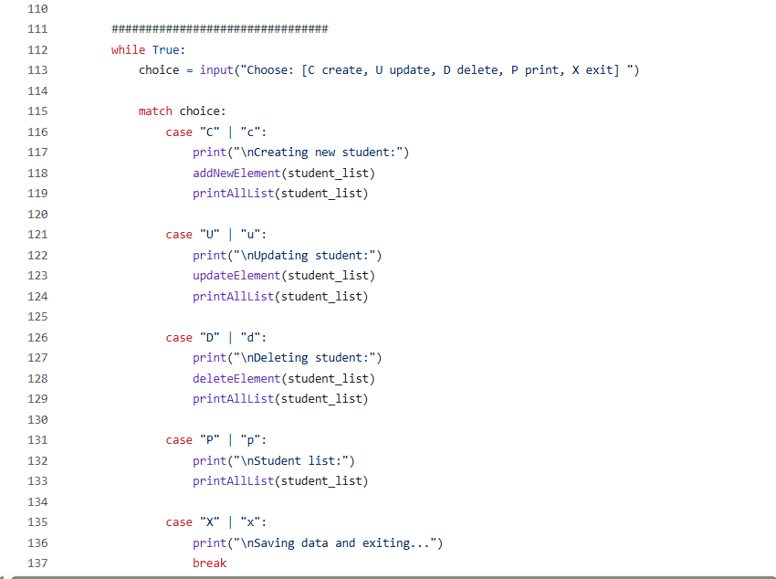
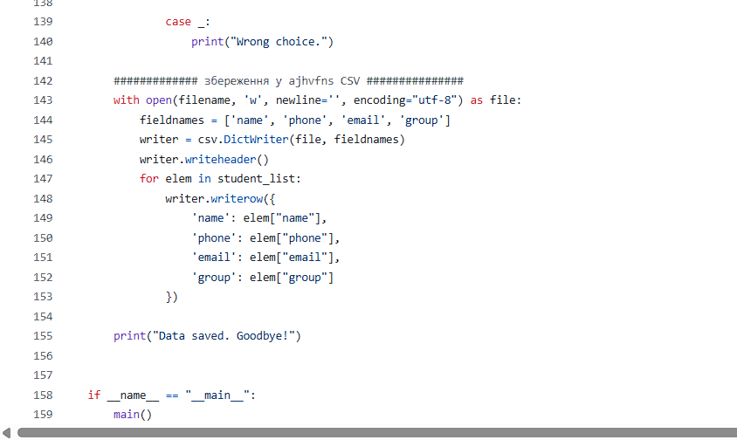
tests_lab_2.py:
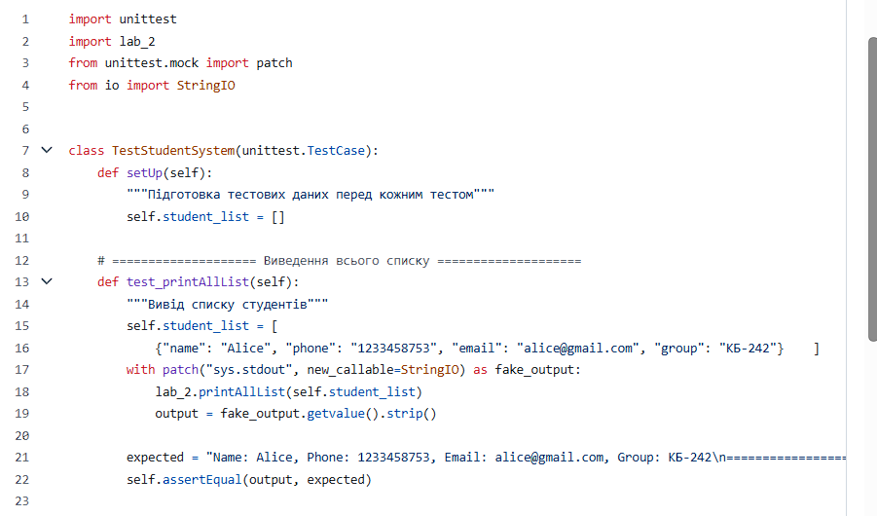
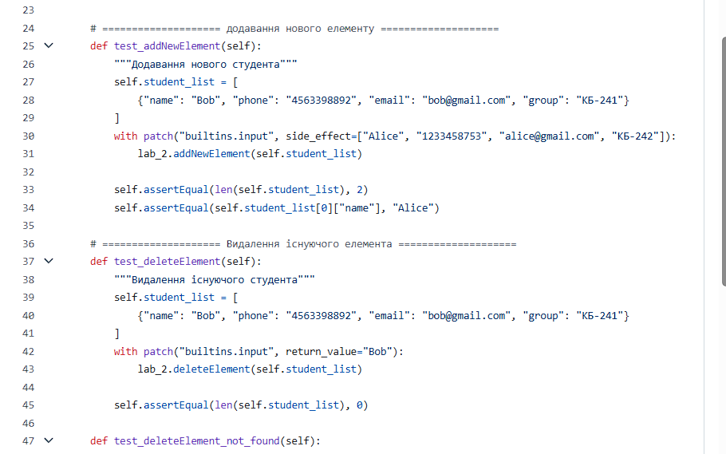
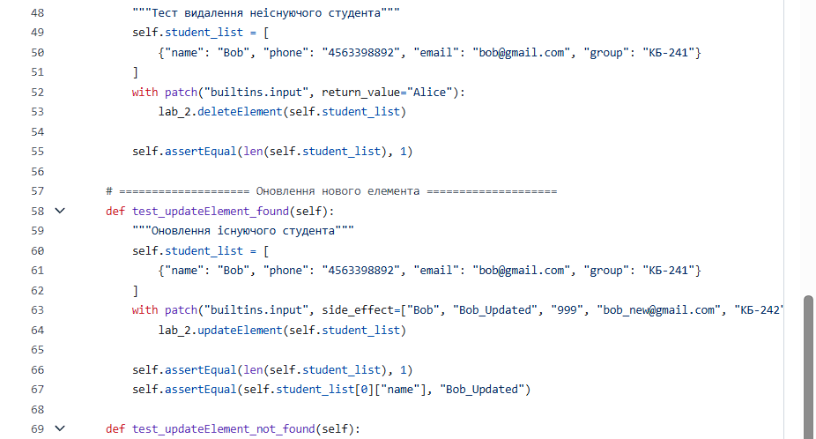
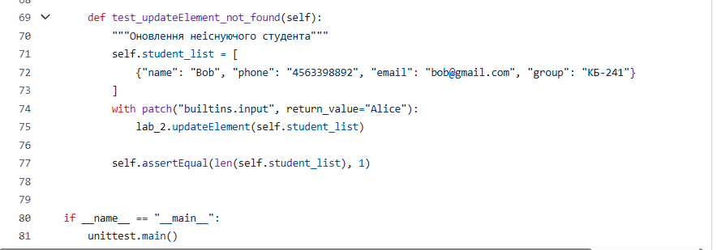

Висновок : використовуючи теоретичне підґрунтя про роботу з даними дописав уже існуючий код, доробив програму додавши функціонал, що був указаний в завданні до лабораторної роботи. У ході виконання цієї лабораторної роботи розвинув вже існуючі та здобув нові навички. У ході виконання цієї лабораторної роботи я зміг використати свої навички на практиці.

